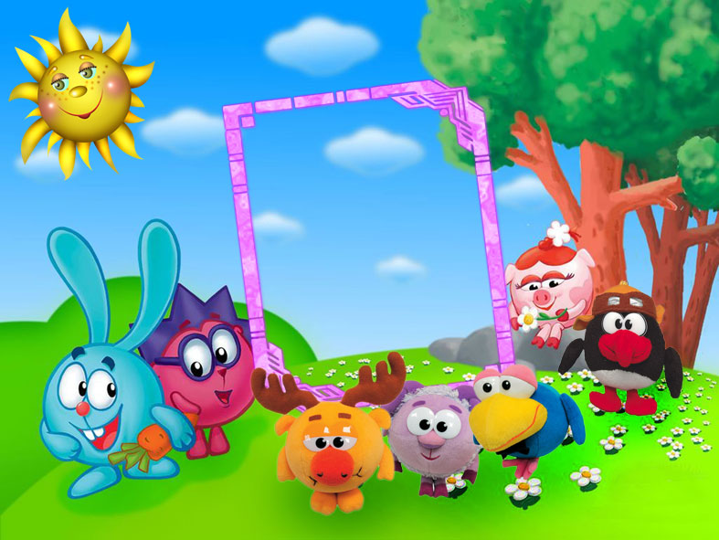
Муниципальное бюджетное образовательное дошкольное учреждение
«Центр развития ребёнка - детский сад № 91»

Познавательно-
исследовательский
проект
«Любимые
игрушки
Смешариков»
Автор проекта:
Шарыгина Марина Николаевна,
воспитатель по
интеллектуальному развитию

г.Нижнекамск, 2015 г.

Пояснительная записка
В реализации данного проекта участвуют несколько воспитателей: ведущий проекта один – воспитатель по интеллектуальному развитию, проводящий три основных занятия (смотрите ниже) в компьютерном классе с детьми (по подгруппам) из разных групп (старших или подготовительных).
Сроки реализации проекта: 3 недели
Цели проекта: теоретически и экспериментально обосновать педагогические условия, обеспечивающие успешность развития эмоциональной отзывчивости у детей дошкольного возраста в процессе формирования познавательной активности к игрушкам.
Короткое описание идеи проекта:
В основу проекта положена следующая гипотеза: развитие эмоциональной отзывчивости у детей в процессе формирования познавательной активности к игрушкам будет успешным, если:
- создать условия психологической защищённости, эмоционально-положительной атмосферы во время совместной игровой деятельности педагога с детьми;
- предметно-развивающая среда соответствует возрастным и индивидуальным особенностям детей;
- использовать на занятиях и вне занятий игры, стимулирующие развитие эмоциональной сферы ребенка;
- помочь ребенку вынести свои внутренние переживания вовне через жесты, мимику, движения, речь;
- развивать эмоциональную отзывчивость в контексте познавательной активности к игрушкам;
- использовать методы педагогической интеграции.

Задачи проекта:
- развивать у детей познавательное отношение к игрушкам;
- воспитывать у детей уверенность в самих себя и своих возможностях, развивать активность, инициативность, самостоятельность;
- накапливать и обогащать эмоциональный опыт;
- учить внимательно рассматривать игрушки, обогащать словарный запас, развивать навыки фразовой и связной речи, побуждать к высказываниям;
- учить диалоговой речи;
- развивать сенсорные способности детей, мелкую моторику;
- побуждать к исследовательским действиям;
- через проявление сочувственного отношения к игрушкам формировать основы гуманного поведения и добрых поступков по отношению к людям и объектам живой природы.
«Союзники»: воспитатели, воспитанники, родители

Основополагающие вопросы проекта:
  - Развивать познавательные способности детей, их кругозор, эмоциональную сферу.
  - Закрепить и углубить знания воспитанников в области этических и нравственных норм поведения.
  - Развивать коммуникативные возможности воспитанников, умение правильного общения в коллективе.

Проблемные вопросы проекта: Как помогают любимые игрушки? Какие игрушки любят Смешарики?
Учебные вопросы проекта:
- Поиск материала об старинных и забытых игрушках.
- Конкурс стихотворений об игрушках.
- Создание любимых игрушек Смешариков.
Материалы для привлечения воспитанников к проекту: выставка любимых игрушек детей.
Как используется (может использоваться) ИКТ: интерактивные презентации: Капитошка - http://metodisty.ru/m/files/view/-zanimatika-_zanyatie_-19-_kapitoshka , Матрёшка - http://metodisty.ru/m/files/view/-zanimatika-_zanyatie_-17-_matreshka , Пазлы - http://metodisty.ru/m/files/view/-zanimatika-_zanyatie_-18-_pazly ) и игра.
Готовый продукт проекта: набор капитошек с разным наполнителем для сенсорного уголка, набор пазлов из открыток, альбом с матрешками Фукурума, раскрашенными воспитанниками.
Критерии оценки проекта (что оценивается и как): оценка коллег, воспитанников, родителей.
Дидактические материалы проекта: игровой материал.
Как будет проходить представление проекта: праздник «Любимые игрушки Смешариков».
Какие компетенции формируются и развиваются в ходе проекта: общекультурные, ценностно-смысловые, учебно-познавательные, информационные, коммуникативные.
Дата реализации проекта: проект реализован в 2013-2014 и 2014-2015 учебных годах.
Возможные точки роста проекта: расширение проекта за счёт ознакомления с другими старинными игрушками, например бирюльками.

Этапы проекта:
1 этап Мотивационно-диагностический
Совместная деятельность взрослого и детей
- Выявление детских интересов - наблюдение за игрой детей, за предпочтениями видов игровых действий с игрушками через введение в различные игровые ситуации по теме «Игрушки».
Обогащение развивающей среды для самостоятельной деятельности детей
- Обогащение игровой среды новыми игрушками: посуда, коляска, сервиз, кроватка, конструктор и др.
Взаимодействие с родителями
- Беседы с родителями о детской деятельности: чем любят заниматься, во что играть, любимые игрушки.
- Наглядная информация «Особенности развития эмоциональной сферы»
- Анкетирование «Мой ребёнок»
2 этап Организационный
Совместная деятельность взрослого и детей
- Показ игровых действий и распределение игровых ролей в различных ситуациях
- Создание игровых ситуаций: «Устроим зайке (мишке) комнату», «Нарядим куклу к празднику» и т.п.
- Организовывать объединение детей по 2-3 человека для развития игрового сюжета
Обогащение развивающей среды для самостоятельной деятельности детей
- Центр сенсорики
- Внесение иллюстраций, книг, раскрасок по теме «Игрушки»
- Внесение атрибутов для обогащения игровой среды
Взаимодействие с родителями
- Рекомендации по созданию игровой среды (игрового уголка) дома
- Консультация «Какие игрушки покупать ребёнку 5-7 лет»
3 этап Содержательно-практический
Совместная деятельность взрослого и детей
Совместная деятельность воспитателя с детьми индивидуально и по подгруппам через разные виды деятельности:
- Игровая: Создание игровых ситуаций: «Любимые игрушки Смешариков», «Как мы дружно играем»,
- Коммуникативная: рассказы воспитателя об игрушках, беседы, составление небольших рассказов, игры-потешки с куклами подружками, чтение и разучивание стихотворений про игрушки, , сюжетно-ролевые игры «дочки-матери», «Магазин игрушек» и др.
- Познавательно-исследовательская: игры с крупами: «Какая крупа в мешочке?»
- Продуктивная: изготовление капитошки и пазлов
- Трудовая: «Наведём порядок», «Игрушки по местам»
Обогащение развивающей среды для самостоятельной деятельности детей
- Настольные игры пазлы из открыток
- Материалов для продуктивной деятельности: воздушные шарики, наполнители, открытки разного размера
Взаимодействие с родителями
- Семинар-практикум «Игрушки своими руками»
- Консультация «В мире реальных предметов»
- Изготовление капитошек, пазлов
4 этап Итоговый
Совместная деятельность взрослого и детей
- Создание совместно коллажа «Наши любимые игрушки»
- Рассматривание фотографий
- Рассказывание стихотворений про игрушки
- Создание сенсорного уголка из изготовленных на предыдущем этапе игрушек-самоделок
Обогащение развивающей среды для самостоятельной деятельности детей
- Внесение материалов для продуктивной деятельности
- Фотоальбом «Как мы играем»
- Внесение капитошек и пазлов, изготовленных детьми совместно со взрослыми для создания сенсорного уголка
Взаимодействие с родителями
- Беседы «Как изменилась игра детей?»
- Выставка работ «Игрушки моего детства», «Игрушки своими руками»

Муниципальное бюджетное образовательное дошкольное учреждение

«Центр развития ребёнка - детский сад № 91»

Конспект
интегрированной непосредственной образовательной деятельности
с детьми старшего и подготовительного к школе возраста.

«Капитошка»

Раздел: «Познание», «Коммуникация», «Труд», «Сенсорика»

Составила:
Воспитатель
по интеллектуальному развитию
Шарыгина М.Н.

г.Нижнекамск, 2013 г.
Программное содержание:
- познакомить воспитанников с созданием капитошки;
- учить различать крупы;
- содействовать гигиеническому воспитанию;
- развивать художественный вкус (7 цветов радуги);
- активизировать творческое воображение;
- закреплять навыки аккуратного насыпания;
- закрепить порядковый счет предметов;
- развивать логическое мышление;
- обогащать знания детей об окружающем мире, воспитывать интерес к знаниям, расширять кругозор.
Оборудование: интерактивная доска, ноутбуки для детей, компьютер, проектор
Демонстрационный материал:
- капитошка;
Раздаточный материал:
- подносы (5 штук на каждый стол);
- на каждом подносе лежит 2 воздушных шарика, 1 пластмассовая воронка для сыпучих веществ, крупа в стакане (у всех разная – рис, горох, пшено, овёс, гречка), ложечка, карандаш.
Словарная работа:
Активный словарь:
- Активизировать словарный запас детей.
- мягкий, весёлый, грустный, удивлённый, цвета радуги
Пассивный словарь:
- крупа, шарик.
Предшествующая работа с детьми:
- Счет предметов и соотнесение с конкретным числом.
- Игра «Нарисуй радугу»
Предшествующая работа воспитателя:
- Поиск информации о способах создания капитошки.
- Изготовление презентаций для воспитателя и воспитанников.
Методы и приемы:
- Игровой.
- Наглядный.
- Словесный.
- Поощрение.
Размещение детей:
** **
** **
**

Создание гигиенических условий:
- Проветривание компьютерного кабинета.
- Протереть пыль.
Ход занятия:
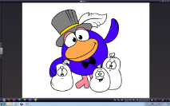 | Здравствуйте, ребята. Вы принесли своего капитошку? Сегодня к нам пришел смешарик Кар-карыч. С собой он тоже принёс свою любимую игрушку «Капитошку», и не одного. Сколько капитошек принёс смешарик Кар-карыч? (3) А из чего сделали эту игрушку? (варианты ответов детей)  А как надо играть с капитошкой? (варианты ответов детей) Играть с капитошко надо осторожно, сильно не мять и не растягивать. Подругому капитошку называют стрессболл, по её действию на человек. Когда мы мнём капитошку в руках мы снимает напряжение, успокаиваемся. Сейчас я вам расскажу и покажу, из чего делают эту игрушку и как.
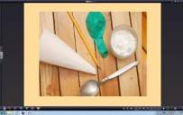      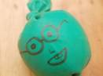 | Что вам понадобится для изготовления стрессбола: мука или мелкий песок; воздушный шарик (ненадутый, небольшого размера); воронка; ложка; карандаш. (воспитатель передвигает картинки по ходу текста)  Процесс изготовления Капитошки  1. Подготовьте все перечисленные исходные материалы для приготовления капитошки. Также подготовьте рабочее место: покройте стол (или участок пола) газетами, чтобы потом можно было без проблем навести порядок.  2. Засуньте носик воронки в шарик и начинайте аккуратно загружать в него ложкой «наполнитель». Если наполнителем является мука, то не исключено, что все вокруг будет покрыто мучной пылью. :) Убедитесь, что шарик плотно прилегает к воронке, и держите крепко, чтобы он не соскользнул. Не заполняйте воронку до краев, лучше загружать постепенно, по ложкам.  3. Если вдруг мука или песок перестанут проходить (случается из-за того, что насыпано много), то отверстие можно аккуратно прочистить с помощью карандаша. Весь процесс займет немного больше времени, чем вы думаете, но результат того стоит. После наполнения у вас получится практически готовый мячик для сосредоточения и снятия стресса.  4. После того, как вы заполнили шар, завяжите его узлом, чтобы содержимое не выпало наружу. Постарайтесь удалить из шарика весь воздух, по максимуму. Резиновые «бока» должны плотно прилегать к наполнителю.  5. Капитошку можно декорировать на свой вкус. Можно, например, нарисовать на нем несмываемым маркером забавную рожицу, которая при сжатии будет еще больше расплываться в улыбке.
Сейчас мы с вами тоже сделаем своего Капитошку. У вас на столах подносы. На каждом подносе лежит 2 воздушных шарика, пластмассовая воронка для сыпучих веществ, крупа (у всех разная – рис, горох, пшено, овёс, гречка), ложечка, карандаш. Тот из вас кто сидит слева (ближе к окну), берет в руки воронку и шарик, соединяет их, а сосед по парте берёт ложку и ссыпает крупу в воронку. Помогайте проталкивать крупу карандашом. (завязывает наполненные шарики в узелок воспитатель)
Теперь поменяйтесь местами с другой партой и ролями и сделайте ещё одного капитошку.
Ребята, теперь возьмите в одну руку купленного в магазине капитошку, а в другую руку возьмите сделанного вами капитошку. Сожмите обоих капитошек. Какой капиточка принял новую форму? (магазинный) Какой вывод мы можем сделать, ребята? (крупа не держит форму, для капитошки подходит мука)
Ребята, а как мы можем использовать созданных вами капитошек? (массаж) правильно. А ещё можно играть в игру «Угадай на ощупь, какая крупа?», массажировать пальчики. В конце занятия вы заберёте обоих капитошек с собой в группу в сенсорный уголок или домой. А теперь продолжим работу на ноутбуке.
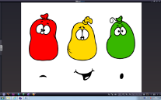 | Ребята, сколько капитошек на экране? (три) Ребята, придумайте каждому капитошке своё настроение, передвигая улыбки на фигурки.  Ребята, посмотрите на цвет наших игрушек. Они вам что-нибудь напоминают? (светофор) Ребята, расскажите мне, как надо переходить через дорогу ориентируясь на светофор.
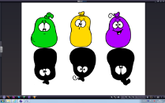 | У наших капитошек перепутались тени. Ребята, передвиньте тени на свои места.  Тени заблокированы по горизонтали.
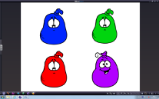  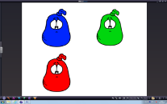 | А теперь к нашим трем капитошкам присоединился ещё один. Сколько их теперь? (четыре) Вот только один лишний. Чем четвёртый лишний отличается от других?  (улыбается - фиолетовый)  Проверка: щелкнуть – он исчезнет
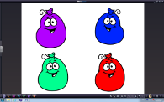  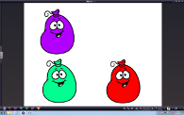 | Ребята, найдите среди этих капитошек лишнего, объясните почему он лишний.  (синий капитошка – повернулся боком в другую сторону)  Проверка: щелкнуть – он исчезнет
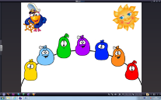  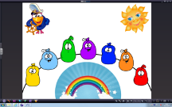 | Посмотрите, ребята, сколько капитошек? (семь) Какого цвета капитошки на экране? (желтый, голубой, зеленый, фиолетовый, синий, оранжевый, красный)  Капитошки взобрались на радугу, но кажется они сели не цветовому порядку радуги. Давайте рассадим их правильно, по цветам радуги. Какой первый цвет? Давайте вспомним поговорку: «Каждый охотник желает знать, где сидит фазан».  Если дети затрудняются, нажав на Кар-карыча можно открыть изображение радуги.
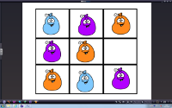  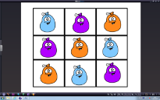 | Капитошек ребята становиться всё больше. Сколько капитошек на экране? (восемь) Не хватает одного капитошки. Какого? Выберите одного из трёх капитошек на ваших компьютерах и поставьте его в пустую ячейку.  Проверим: щелкнуть в пустом квадратике, появиться голубой капитошка.
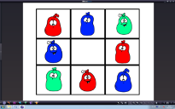  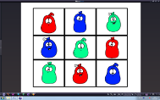 | Теперь задание потруднее. Не хватает одного капитошки. Какого? Выберите из трёх капитошек на ваших компьютерах и поставьте его в пустую ячейку.  Проверим: щелкнуть в пустом квадратике, появиться зеленый капитошка.
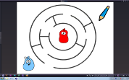  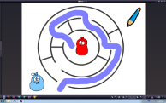 | Красный капитошка заплутал в лабиринте. Помогите найти красному капитошке правильный путь из лабиринта.  Проверка: щелкнуть по голубому капитошке.
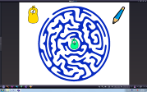  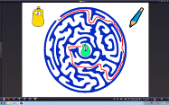 | Зеленый капитошка заплутал в лабиринте. Помогите найти зеленому капитошке правильный путь из лабиринта.  Проверка: щелкнуть по желтому капитошке.
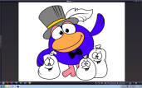  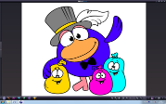 | Молодцы, ребята! Вы справились со всеми заданиями от Кар-карыча и его капитошки повеселели (нажимаем по рисунку) и раскрасились.  Дома с родителями вы можете сами сделать капитошку.

Источники:
Процесс изготовления стрессболла - http://lady-antikrizis.ru/2011/11/stressbol/
Смешарики - http://photo.qip.ru/users/videoediting/3245357/all/?mode=large
Смешарик Кар-карыч и 3 капитошки 1 и 12 слайда - отсканировано с 614страницы раскраски-отгадалки № НРУ 1169 «Про игрушки», 2011 г.
Солнышко - http://i019.radikal.ru/0802/5a/8903ccb9295et.jpg
Радуга - http://get-is.ru/page/69/
Лабиринты - http://www.poznayka.ru/logic/951-razvitie-logicheskogo-myshlenija-labirint.html

Муниципальное бюджетное образовательное дошкольное учреждение

«Центр развития ребёнка - детский сад № 91»

Конспект
интегрированной непосредственной образовательной деятельности
с детьми старшего и подготовительного к школе возраста.

«Матрёшка»

Раздел: «Познание», «Коммуникация»

Составила:
Воспитатель
по интеллектуальному развитию
Шарыгина М.Н.

г. Нижнекамск, 2013 г.
Программное содержание:
- познакомить воспитанников с историей создания русской матрёшки из японской фигурки добродушного лысого старика мудреца Фукурума, учить различать матрёшек по форме;
- содействовать патриотическому воспитанию;
- развивать художественный вкус;
- активизировать творческое воображение; закреплять навыки аккуратного рисования;
- закрепить порядковый счет предметов, цифры от 1 - 10;
- развивать логическое мышление;
- обогащать знания детей об окружающем мире, воспитывать интерес к знаниям, расширять кругозор.
Оборудование: интерактивная доска, ноутбуки для детей, компьютер, проектор
Демонстрационный материал:
- матрёшка (1 набор), изображение японской игрушки - прототипа матрёшки, первой русской матрёшки, различных промыслов матрёшек, деревянные матрёшки, сувениры - матрёшки, стихи, инвентарь к играм, загадки
- деревянные игрушки из волшебного мешочка
- домашнее задание на магнитной доске «Раскраска Фукурума»
Раздаточный материал:
- набор матрёшек (на каждый стол)
- ½ листа, на котором нарисован старичок Фукурума (раскраска)
- сарафаны, косыночки

Словарная работа:
Активный словарь:
- Активизировать словарный запас детей.
- больше меньше, слева направо
Пассивный словарь:
- большая матрёшка, маленькая матрёшка.
Предшествующая работа с детьми:
- Рассматривание иллюстраций «Деревянные игрушки».
- Индивидуальные задания «Дорисуй правильно».
- Счет предметов и соотнесение с конкретным числом.
Предшествующая работа воспитателя:
- Поиск информации о истории возникновения матрёшки.
- Изготовление презентаций для воспитателя и воспитанников.
Методы и приемы:
- Игровой.
- Наглядный.
- Словесный.
- Поощрение.
Размещение детей:

** **
** **
**
_________

Создание гигиенических условий:
- Проветривание компьютерного кабинета.
- Протереть пыль.
Ход занятия:
Здравствуйте, ребята. Сегодня у нас гость – вы узнали? (Смешарик Нюша) Правильно. Нюша пришла не одна. Угадайте загадку.  Алый шёлковый платочек,  Яркий сарафан в цветочек,  Упирается рука  В деревянные бока.  А внутри секреты есть:  Может - три, а может, шесть.  Разрумянилась немножко.  Это русская: (матрёшка)!  Правильно, это матрёшка!  (раскрываем завихрение щелкнув по смешарику Нюше)  Во всем мире известен Символ России-матушки - деревянная кукла Матрешка. Но многие и не догадываются, что такая всеми нами любимая и родная кукла имеет совсем не русские корни. Вам кажется, что Матрешки на Руси были всегда? А сколько ей лет? В 2014 году исполнилось 116 лет, как появилась в России на свет первая матрёшка. Я хочу поделиться с вами историей Матрены. | 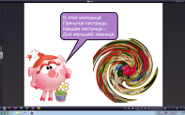  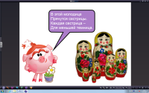
Недалеко от Москвы есть городок, Сергиев Посад, город игрушек и художников.  (воспитатель щелкает по фото – появляется зимний вид)  И вот так получилось, что именно под Сергиевом Посадом, в усадьбе Абрамцево, и жил великий меценат, Савва Иванович Мамонтов. | 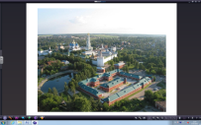  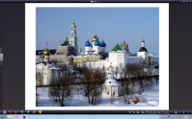
В его усадьбе был создан художественный кружок и мастерские.  (воспитатель щелкает по картинке с изображением усадьбы)  И вот однажды, Мамонтову с острова Хонсю привезли куклу-фигурку лысого японского буддийского мудреца Фукуруму, (воспитатель щелкает по завихрению) одна кукла пряталась в другой и сама по себе затевала веселую игру в прятки. Сосчитайте, сколько фигурок на доске? (5)  Собралось много гостей, многие из которых были и художниками, хозяйка показала всем забавную игрушку. | 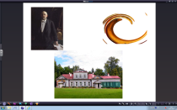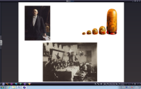
Эта игрушка заинтересовала художника Сергея Малютина. Он сделал эскиз первой Матрешки: круглолицая крестьянская девушка в традиционном русском сарафане, цветастом, пестром платке и с черным петухом в руке, следующая девушка держала корзинку, а её младшая сестра-серп, а потом ещё одна – с караваем хлеба, а за ними – братец в расписной рубахе-косоворотке, в руке он держит прутик, видимо именно ему придется сегодня идти пасти гусей, далее идет маленькая, озорно улыбающаяся нанька и за ней еще два малыша, самый маленький из которых в пеленках. Сосчитайте, сколько матрёшек было в первой матрёшке. (8)  Первую матрёшку хранит ныне Музей игрушки в Сергиево - Посаде. | 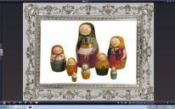
Так Фукуруму стал прообразом нашей матрёшки. Вот мы всё - матрёшка, матрёшка. Но ведь у этой куклы и названия-то не было. Пробовали имя Дуняша и Маняша, но что-то не нравилось. Помогла прислуга со старинным именем Матрёна. Так родилась наша русская Матрёшка. В 1900 году на выставку в городе Париже попала наша русская матрёшка и получила там золотую медаль, а также большие заказы на её изготовление. Так она стала известна всему миру. | 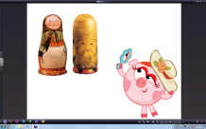
Делают матрешек из лиственницы, липы и осины, срубленных обязательно ранней весной.  Древесина выдерживается два - три года, затем обтачивается на станках, тщательно обрабатывается.  Мастер придирчиво выбирает материал для куклы, ищет такой, чтобы не было ни сучка, ни трещинки, и, только убедившись в качестве заготовки, приступает к работе.  (во время просмотра воспитатель передвигает картинки в рамочке – 2 фото) | 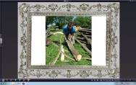  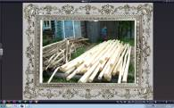
Фигурки матрешек вытачивают мужчины. Сейчас я вам раздам деревянные заготовки из волшебного мешочка. Возьмите в одну руку такую заготовку, а в другую руку маленькую матрёшку. Сравните на ощупь обе игрушки. Обратите внимание на цвет, блеск.  Сначала точит самую маленькую матрешечку, порой она бывает совсем крошечной, меньше ногтя, затем больше, больше ... Ребята, сколько заготовок сделал мастер, сосчитайте. (10)  Разрисовывают матрешку женщины. Любимый узор – большие розово-малиновые цветы шиповника.  (во время просмотра воспитатель передвигает картинки в рамочке – 3 фото) | 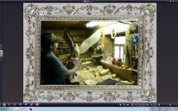  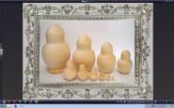  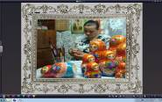
А сейчас мы узнаем, как простая деревянная заготовка превращается в расписную куклу.  (Презентация с комментариями на слайдах – щелкнуть по изображению матрёшек) | 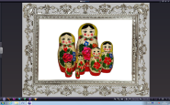
Физкультминутка.
Мы весёлые матрёшки, ладушки, ладушки.
Хороши у нас одёжки, ладушки, ладушки.
Кружимся мы и танцуем, ладушки, ладушки.
Хоровод водить мы будем, ладушки, ладушки.
Игра "Кто быстрее разберёт или соберёт матрёшку?"
Играют парами.
Игра "Кто последний?"  - Сегодня мы узнали много нового о матрёшке. Внимательно посмотрите на неё. Вы называете слова-признаки (прилагательные) предмета и выходите к доске, чтобы раскрыть любую матрёшку. Кто назовёт последний, тот и выиграл.  (Красивая, разноцветная, деревянная, разборная, расписная, русская, весёлая, румяная, многосоставная, чудесная, великолепная и т.д.)  Игра "Нарядись матрёшкой".  На двух стульях лежат сарафаны, косыночки. В игре участвуют два мальчика. По сигналу они начинают одеваться. Кто сделает это быстрее и аккуратнее, тот и победитель. | 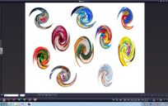
Работа за ноутбуком. Ребята, как называлась игрушка из Япония, которая стала образцом для создания Матрешки? Фукурума. Помогите Нюше расставить фигурки по росту – от самой большой до самой маленькой.  (дети работают на ноутбуках с презентацией «Матрёшка Д», один у доски) | 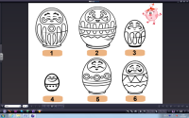
Проверка – следующий слайд. | 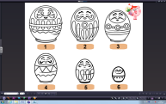
Самая большая матрешка в мире высотой 30 метров находится в городе Маньчжурия (Китай) | 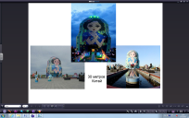
Были сделаны серии матрёшек по мотивам детских сказок: "Репка", "Золотая рыбка", "Конёк - Горбунок". А так же "Снегурочка", "Три медведя", "Маша и медведь", "Курочка Ряба", "Жар-птица", "Теремок", "Гуси-лебеди" и другие. Для выставки в Петербурге Сергиево-Посадские мастера сделали 48-местную матрёшку. Там же позднее 50-ти и 60-ти местные. А самая большая матрёшка выточена семёновскими мастерами. Одна матрёшка вмещает 72 фигурки. Самая большая матрёшка ростом с первоклассника, а самая маленькая - с горошину. | 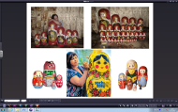
Раскраска. Работа на ноутбуке или на листочках. (Домашнее задание)  Блиц-опрос.  - Каков секрет матрёшки?  - Сколько ей лет?  - Назовите самую многоместную матрёшку. (72 места.)  - Какого размера самая большая матрёшка? (С первоклассника.)  - А самая маленькая? (С горошину.)  Все хорошо потрудились. Оцените свою работу, глядя на матрёшек. | 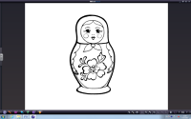
Источники:
Сергиев посад - http://www.delfin-tour.ru/direction/gold_ring/arh_serg_posad/
Фукурума – http://miuki.info/2010/09/yaponskij-fukuruma-prototip-russkoj-matreshki/
Раскраска Фукурума – отсканировано с 7 страницы раскраски-отгадалки № НРУ 1169 «про игрушки»
Первая матрёшка - http://clubs.ya.ru/eruditus/replies.xml?item_no=14425 , http://samoydelkin.ru/kukli/kukla-matreshka/
Мамонтов - http://www.liveinternet.ru/users/astrahanka/post194504696/, http://www.delfin-tour.ru/pic/zkol/vid_sergiev_posad/abramcevo_b.jpg,
Матрёшки - http://miuki.info/2010/09/yaponskij-fukuruma-prototip-russkoj-matreshki/, http://www.mbkmegas.com/ot_tourman.html, http://kotikit.ru/qanda/raskraski-matreshka/
Текст - http://festival.1september.ru/articles/610415/, http://cirkul.info/article/istoriya-russkoi-matreshki,
Презентация «Кукла матрёшка» - http://900igr.net/prezentatsii/izo/Russkaja-matreshka/014-Kogda-gotova-kazhdaja-kukla-ejo-pokryvajut-krakhmalnym-kleem-chtoby.html

Муниципальное бюджетное образовательное дошкольное учреждение

«Центр развития ребёнка - детский сад № 91»

Конспект
интегрированной непосредственной образовательной деятельности
с детьми старшего и подготовительного к школе возраста.

«Пазлы»

Раздел: «Познание», «Коммуникация», «Труд»

Составила:
Воспитатель
по интеллектуальному развитию
Шарыгина М.Н.

г. Нижнекамск, 2013 г.
Программное содержание:
- познакомить воспитанников с историей создания пазлов;
- учить различать пазлы по материалу;
- содействовать патриотическому воспитанию;
- развивать художественный вкус;
- активизировать творческое воображение;
- закреплять навыки аккуратного вырезания;
- закрепить порядковый счет предметов;
- развивать логическое мышление;
- обогащать знания детей об окружающем мире, воспитывать интерес к знаниям, расширять кругозор.
Оборудование: интерактивная доска, ноутбуки для детей, компьютер, проектор
Демонстрационный материал:
- пазлы деревянные, пазлы картонные;
- домашнее задание на магнитной доске «Конвертик с Лосяшем»
Раздаточный материал:
- пазлы поролоновые (10 штук на каждый стол по 2),
- ненужные открытки разного размера (каждому ребёнку по 2 открытки – маленькая и большая);
- ножницы, степлер, ½ листа формата А4 с изображением Лосяша – по 2 каждому ребёнку;

Словарная работа:
Активный словарь:
- Активизировать словарный запас детей.
- больше меньше, слева направо, половина, три части
Пассивный словарь:
- большая открытка, маленькая открытка.
Предшествующая работа с детьми:
- Игра «Деревянный пазл».
- Игра «Картонный пазл».
- Счет предметов и соотнесение с конкретным числом.
- Правила работы с ножницами, степлером.
Предшествующая работа воспитателя:
- Поиск информации об истории возникновения пазлов.
- Изготовление презентаций для воспитателя и воспитанников.
Методы и приемы:
- Игровой.
- Наглядный.
- Словесный.
- Поощрение.
Размещение детей:
** **
** **
**

Создание гигиенических условий:
- Проветривание компьютерного кабинета.
- Протереть пыль.
Ход занятия:
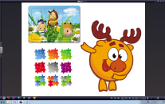 | На сегодняшний день пазлы - одна из самых распространенных игр. В нее играют и взрослые, и дети. Как сделать свои пазлы? Чтобы ответить на этот вопрос, давайте разберемся, что такое пазлы, и какие они бывают.
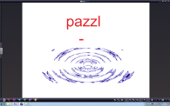 | Кто придумал пазлы? Pazzl - это английское слово в переводе означает "загадка, головоломка". (воспитатель щелкает по английскому слову пазл – раскрывается перевод)
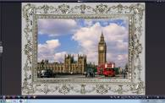 | Пазлы были придуманы в Англии – это страна. Столица Англии – город Лондон. Посмотрите, какой он по величественный и красивый. (3 картинки – передвигаем справа налево)
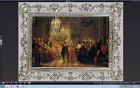 | (4 картинка) В XVIII веке в Лондоне жил гравер, изготовитель географических карт Джон Спилсбери. Где-то в 1760 году он представил публике особое изобретение — разрезанную на куски карту мира.
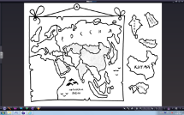 | Он клеил кусочки карт на тоненькие дощечки и разрезал их на разные формы. Его ученики собирали карты и так учили географические названия материков.  Давайте и мы соберём самый первый пазл в мире (дети работают у доски по очереди)  Долгое время пазлы использовались как учебное пособие по географии. Но потом стали использоваться на уроках истории, а позже превратились в логическую игру.
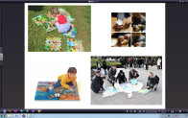 | В XX веке эта игра стала очень популярной в Америке и Англии, в нее играли в основном взрослые. Сегодня в пазлы играют все.  Первая головоломка была весьма дорогостоящим удовольствием, и в конце XIX столетия деревянную основу сменили на более дешевый картон.  Какие бывают пазлы?
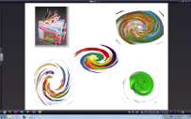 | В магазине можно выбрать:  - Книжка-пазл: с одной стороны на каждой страничке есть стих и картинка, а с другой стороны каждая страница - часть пазла. Если снять пружинку, то можно собрать всю картину-пазл.
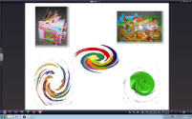 | - из картона, бумажные.
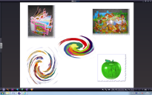 | 3d-пазл - трехмерные пазлы
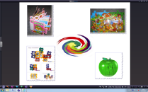 | рамки-пазлы для фотографий
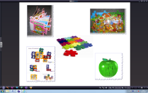 | Мягкие поролоновые пазлы. У вас на столах лежат именно такие пазлы. Давайте соберём их.
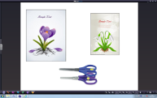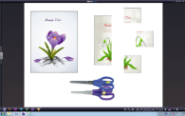 | Ребята, я просила вас принести открытки разных размеров. Сейчас мы с вами сделаем свой оригинальный, в единственном экземпляре пазл. Для этого нам понадобятся ножницы. Кто мне напомнит правило работы с ножницами? (Дети проговаривают)  Итак, приступим. Возьмите маленькую открытку. Разрежьте открытку пополам. (воспитатель отодвигает левую часть маленькой открытки на доске влево) Сколько деталей у вас получилось? (2) Теперь каждую половинку разрежьте на 3 части. (воспитатель отодвигает вверх, вниз и вправо 3 часть правой половинки открытики) Сколько частей у вас получилось? (6) Перемешайте все части своего пазла и поменяйтесь с соседом места. А теперь соберите его (её) пазл.
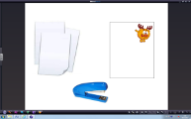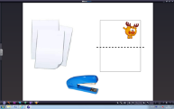 | А чтобы ваши пазлы никуда не потерялись, сделаем для него конвертик. Для этого нам понадобиться степлер и лист бумаги. Кто мне скажет, как надо работать со степлером? Работать будем в паре. Пусть один из вас возьмёт лист бумаги, а другой степлер.  Положите лист бумаги на стол рисунком вниз. Сложите лист пополам. (воспитатель щелкает по листу с изображением Лосяша – появиться пунктирная линия)  (щелкаем по степлеру – переходим на следующий слайд)
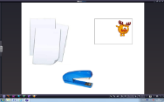  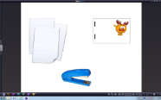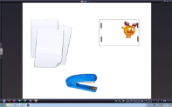 | Теперь просовыем в щель степлера боковую часть сложенного листа и закрепляем в 2 местах скобами.  (воспитатель щелкает по изображению степлера – появляются 2 левые скобы)  То же самое повторяем для другой боковой части сложенного листа.  (воспитатель щелкает по изображению скобы – появляются 2 правые скобы)  Поменяйтесь предметами и сделайте ещё 1 конвертик. Уберите свой первый пазл в конвертик.
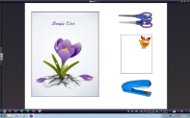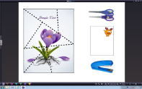 | Делаем второй пазл. Большую открытку вы можете разрезать произвольно: сколько хотите частей, в любом направлении. (воспитатель щелкает по изображению ножниц – появятся пунктирные линии)  Конвертик делаем как первый.  Этот пункт можно дать как домашнее задание – сделать большой пазл и конвертик вместе с родителями.  Подведем итоги. Сегодня мы узнали:  - откуда родом пазлы;  - какие бывают пазлы;  - как сделать пазлы.
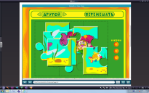 | Поиграем с пазлом на компьютере. Выберите картинку, количество частей и вперёд!  Он-лайн игра пазл.
Источники:
Пазл игра - http://freesoft.ru/?download_id=20561&id=674349
Текст - http://informatikurok.ru/news/kak-sdelat-pazlyi, http://nevozmozhnogo.net/sobyitiya/pazlyi.html#more-346
Англия - http://go.mail.ru/search_images?rch=l&type=all&is=0&q=%D0%90%D0%BD%D0%B3%D0%BB%D0%B8%D1%8F#w=525&h=384&s=33260&pic=http%3A%2F%2Fwww.caringheartsofpeedee.com%2Fwp-content%2Fuploads%2F2011%2F04%2F%25D0%25B0%25D0%25BD%25D0%25B3%25D0%25BB%25D0%25B8%25D1%258F.JPG&page=http%3A%2F%2Fwww.caringheartsofpeedee.com%2F%3Fp%3D3854&descr=%3Cb%3E%D0%B0%D0%BD%D0%B3%D0%BB%D0%B8%D1%8F%3C%2Fb%3E%20%7C, http://svali.ru/show_picture.php?cd=0&cntr=20&id=3&type=2, http://rewalls.com/towns/22396-london-angliya-avtobus-musornyj-bak-ulica-gorod-pasmurno-avtomobili.html,
Он-лайн игра пазл - http://www.barbariki.ru/index.php?page=34
Лондон в 18 веке - http://shkolazhizni.ru/archive/0/n-49242/
Коврик пазл Чебурашка - http://www.rodnye-igrushki.ru/catalog/kovrik_pazl_kupit/kovrik_pazl_cheburashka
Собираем пазл - http://gazeta.sebastopol.ua/2011/01/23/sobiranie-ukrainy-iz-penoplasta-nazvali-provokatsiej/, http://www.igry-razuma.ru/Pazl-shar-dlja-detej-Tachki.html, http://www.uznaiki.ru/catalog/pazly/Kovrik-pazl-Dinozavri.php
Степлер - http://900igr.net/kartinki/predmety/Kantseljarija.files/063-Stepler.html
Ножницы – http://kanc-torg.ru/site_uz/catalog/1949/
Открытки - http://alfaday.net/tags/%F4%EE%ED%FB/page/74/
Лист бумаги - http://www.photoknopa.ru/vector-clipart/other-vector/1879-belaya-bumaga-listy-bloknoty-knigi-tetradi.html
Смешарики - http://photo.qip.ru/users/videoediting/3245357/all/?mode=large
Черно-белая карта 4 слайда - отсканировано с 6 страницы раскраски-отгадалки № НРУ 1169 «про игрушки»

